LECCINO – Sveti Peter 2021 (ni novih podatkov - obrano)

Vsebnost olja v laboratorijski oljarni

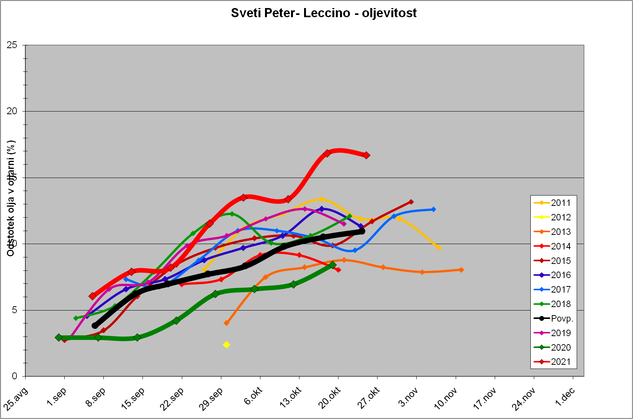

Indeks zrelosti

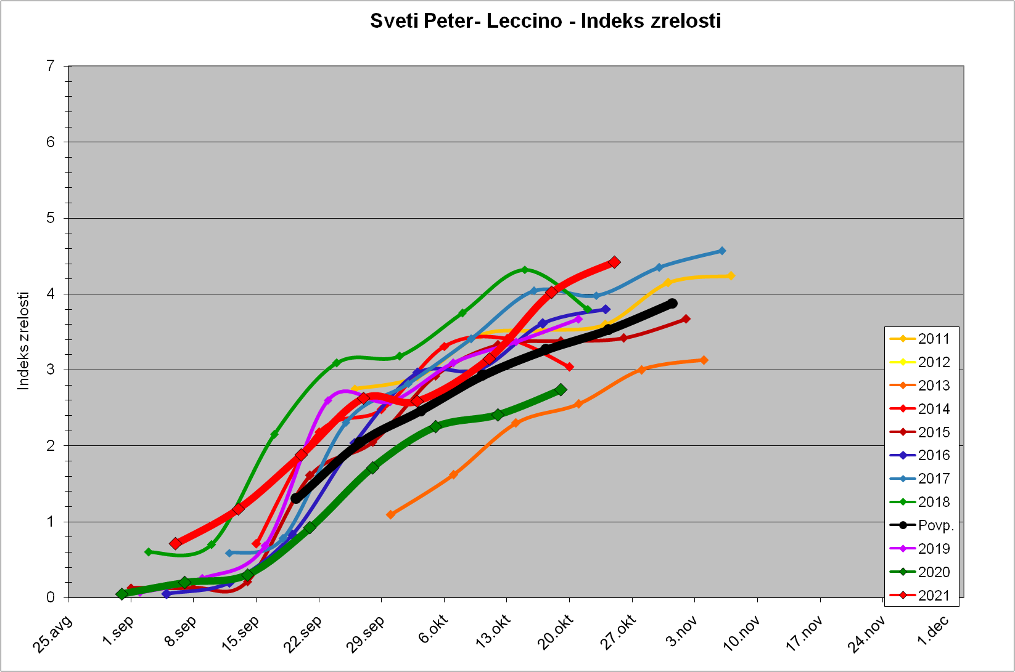

Trdota plodov

